Ecriture du programme de Proportionnalité avec une calculatrice Casio :
Soit la relation de proportionnalité A = B x C
Ecrire un programme qui permet de déterminer la valeur d’une des grandeurs quand on a les deux autres.
Par exemple je connais A et C et je cherche B.
On commencera par écrire un algorithme sur une feuille avant de passer son implémentation sur la calculatrice.
Remarque : Cette séance a été faite en coanimation avec un professeur de mathématiques sur une heure d’AP.
- Recherche l’algorithme par les élèves :
Exemple 1 Exemple 2
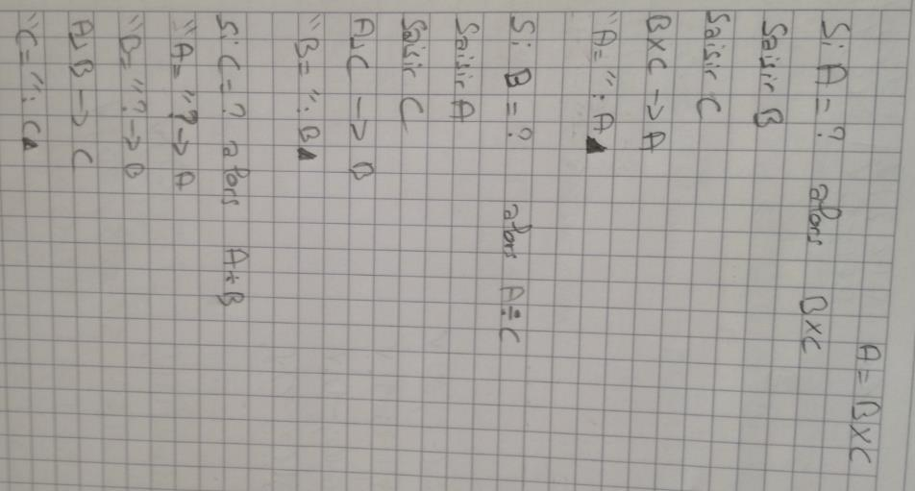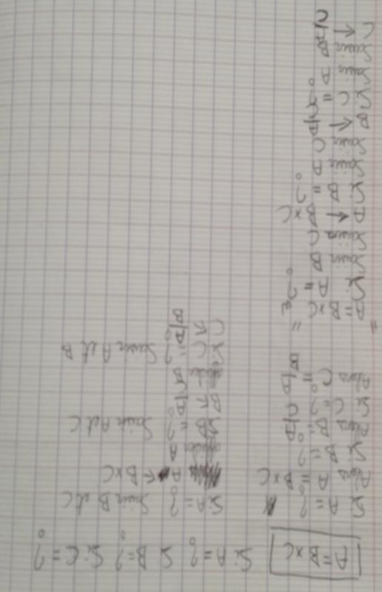

- Implémentation sur la calculatrice par les élèves :

Programme réalisé par un élève  sur sa calculatrice Casio graph 35 +E | Remarques
 | Oubli du then : obligatoire sur la calculatrice contrairement à un programme sous python.
 | Oubli du IfEnd : obligatoire sur la calculatrice contrairement à un programme sous python.

